Сценарий праздника
Новогоднее приключения для старшей группы
Под музыку входят дети и танцуют.
Ведущая: | С новым Годом поздравляю!  И хозяев, и гостей,  Счастья всем, добра желаю,  И погожих, ясных дней.
1-й ребенок. | Как хороша новогодняя елка!  Как нарядилась она, погляди!  Платье на елке зеленого шелка,  Яркие бусы на ней, конфетти!
2-й ребенок: | - Здравствуй, елка, как мы рады,  Что ты снова к нам пришла,  И в зелененьких иголках  Свежесть леса принесла!
3- й ребенок: | - На ветвях твоих игрушки,  И фонарики горят,  Разноцветные хлопушки,  Бусы разные блестят!
4-й ребенок: | Возьмемся за руки, друзья,  И встанем в хоровод!  Не каждый день, а раз в году  Приходит Новый год!
Дети садятся под музыку
Ведущий: | Нас ждут веселье, хороводы,  И запах ёлки новогодней,  И где-то прячется здесь сказка,  Мы с нею встретимся сегодня! раздаётся звук упавшего предмета)  Ой, что это? Кажется, что-то упало. Да это зеркало! (поднимает, разглядывает).  Какое странное зеркало. Наверное, оно волшебное. Сейчас проверим.  Свет мой, зеркальце, скажи, да всю правду доложи –  Где же Дед Мороз сейчас, не забыл ли он про нас?
Зеркало: | Там в лесу метель была, все дороги замела.  С Дедом Морозом случилась беда.  Не придёт он на праздник сюда.  Кощей его в своё царство заманила,  Сон-травою дедушку усыпил.  И спит он глубоким сном и не знает он даже о том,  Что ёлка не вспыхнет огнями, пока его нет с нами.
Ведущий: | Ребята, что нам делать? (высказывания детей)  Давайте позовём Снегурочку, может, она нам поможет?
/Дети зовут Снегурочку. В зал под музыку входит Снегурочка/.
Снегурочка. | Здравствуйте, ребята! С Новым годом!  С Новым годом, мальчишки и девчонки!  Мамы и папы! Бабушки и дедушки!  Всем девочкам, всем мальчикам  Признаюсь я сейчас,  Что очень я соскучилась  И рада видеть вас.  Как красиво в вашем зале,  Славный праздник будет тут,  Значит, правду мне сказали,  Что меня ребята ждут.  Только что же Дед Мороз,  К нам на праздник не идет?
Ведущий: | С Дедом Морозом случилась беда,  кошей его заманил,  Сон-травою дедушку усыпил.
Снегурочка: | А давайте песню споём может Дедушка мороз и проснётся
Дети встают в полу круг Песня «Белые, Белые»
Ведущий: | Нет, не проснулся
Снегурочка: | Не печальтесь,  Я колокольчик свой возьму (берет волшебный колокольчик под елкой)  Колокольчик не простой он волшебный  я в него позвоню и из сказки подмогу позову,  (Звонит в колокольчик)  /На экране появляется месяц/
Ведущий: | Месяц, Месяц, наш дружок, позолоченный рожок,  Ходишь ты под небесами, над полями и лесами,  Не видал ли с высоты Дедушку Мороза ты?  Включить видео
Месяц: | В небе я давно гуляю, много вижу, много знаю,  В звездном круге я сижу, с высоты я вдаль гляжу,  Вижу, Дед Мороз ваш спит.  А к вам в гости кто-то спешит
Под музыку входит баба яга и кот
Снегурочка. | Вы кто?
Баба Яга. | Кто, кто? Я — бабушка Яга, а это — кот полосатый.
Кот. | Да, Кот. И не полосатый, а почти сиамский.
Ведущая: | Мы же помощников из сказки звали, чтобы деда мороза расколдовать
Баба Яга. | Правильно, встречайте. Мы тут.
Снегурочка. | Я ничего не понимаю.
Баба Яга. | Тут и понимать нечего. Я как узнала, что кощей деда мороза заколдовал так сразу с котом учёным к вам и поспешила. Ох, и сердитая я на него
Снегурочка. | Ой, что же делать? Как дедушку расколдовать?  Плачет.
Баба Яга. | Ну-ну, полно тебе, Снегурочка, мокроту-то разводить. Все-таки праздник у нас. Хочешь, я тебя развеселю, твою любимую песенку спою? Только как называется она, запамятовала я. У меня, как его... хлорофос памяти. Ой, то есть... дихлофос. Нет, нет, не дихлофос, а завхоз. Тьфу, совсем запуталась.
Кот. | Склероз у тебя, родимая.
Баба Яга. | Вот-вот, я и говорю — склероз. Теперича вспомнила, как называется песенка — «В лесу родилась телочка».
Кот. | Да не телочка, а елочка.
Баба Яга(поет). | В лесу родилась елочка,  В лесу она росла,  Зимой и летом бледная.
Кот. | Не бледная, а стройная.
Баба Яга | В трусишках зайка серенький  Под елочкой скакал.
Кот. | В чем скакал?
Баба Яга. | В трусишках. Холодно зимой, вот он в них и скакал, чтоб не замерзнуть. Не мешай, полосатый!
Баба Яга. | В трусишках зайка серенький  Под елочкой скакал,  Порою волк, сердитый волк  С овцою пробегал.
Кот. | Почему с овцой?
Баба Яга. | Глупый ты, полосатый, потому что волки очень любят кушать овец, вот он с ней и пробежал.  Чу, снег по лесу частому  Под полозом скрипит,  Лошадка мохноногая  Торопится, лежит.
Кот. | Что делает?
Баба Яга. | Лежит, устала, вот и прилегла отдохнуть. Слушай, умник, что ты все мне мешаешь? Дай песню допеть!
Кот. | Ой, бабулечка, ой, ягулечка ты все слова перепутала ребята может вы поможете и песню споёте снегурочку по веселите
Поют –хоровод «В лесу родилась ёлочка»
дети садятся
Снегурочка. | Спасибо, бабуля, и ребятам за песню спасибо. Ребята, а сейчас давайте вместе подумаем, как же спасти Дедушку Мороза?
Баба Яга. | Поиграть надо дед мороз услышит и сам проснётся
Игра «перенеси снежный ком»
Ведущая. | Не услышал, не проснулся
Баба Яга. | Тогда может, полицию позвать?
Кот (испуганно). | Мяу. Только не полицию. Тут не спасать, а спасаться нужно.  Берёт бабу ягу за руку и убегают
Снегурочка: | Я ещё раз позвоню и друзей на помощь позову  Колокольчик волшебный, звени!  друзей из сказки позови!
/Из-за ёлки выходит Белоснежка, наряжает ёлку/
Белоснежка: | Я игрушки мастерила, ёлку к празднику рядила.  Есть и бусы, и шары, и цветные фонари.  Братья-гномы на охоте, день-деньской они в работе.  Слышу, гномики идут, громко песенку поют.
/выходят мальчики-гномы друг за другом, встают перед ёлкой/
«Танец Гномов»
Белоснежка: | Гномики, вы, наверное, устали.  Идите, отдохните,  /Гномики уходят на места/
Ведущий: | Здравствуй Белоснежка
Белоснежка: | Здравствуйте ребята  Здравствуйте гости  Здравствуй снегурочка.  У вас здесь праздник, а где же Дедушка мороз
Ведущий: | С Дедом Морозом случилась беда,  Кошей его заманил,  Сон-травою дедушку усыпил.
Белоснежка. | Знаю, знаю надо вам, сказочника позвать он все сказки знает и наверняка вам поможет.  А сейчас мне пора в доме убраться да праздничный обед приготовить.  До свидания Уходит
Снегурочка: | Колокольчик волшебный, звени!  сказочника позови
Сказочник | Под музыку входит сказочник  Здравствуйте ребята, Здравствуйте гости, Здравствуй снегурочка  Знаю, знаю про вашу беду  Что деда мороза расколдовать надо загадки отгадать вы готовы?  1. Вся нарядная в игрушках,  Вся в гирляндах и хлопушках,  Не колючая нисколько,  Ну, конечно, это…(Ёлка)  2. Есть они у детворы,  Лихо мчат они с горы!  И Егорку, и Оксанку  По дорожке катят ... (Санки)  3. Дед Мороз мешок большой  Носит за своей спиной.  Ёлочка сверкает ярко.  Дед Мороз несёт …(Подарки)  4. Он из снега одного,  Из морковки нос его.  Чуть тепло, заплачет вмиг  И растает ...(Снеговик)  5. Кружит, кружит надо мной  Белых листьев целый рой  Эти легкие пушинки называются … (Снежинки)  Звучит звук расколдовали
Ведущий: | Ура мы деда мороза расколдовали скоро он к нам придёт.  Давайте песню ему споём
Дети встают в полу круг песня «Вьюга да метелица»
(дети садятся)
Снегурочка: | Сказочник, а почему дедушки нет?
Сказочник | Что бы дед мороз пришёл надо, чтобы твои помощницы снежинки дорогу ему расчистили
Танец снежинок
Дед Мороз: | (слышится издалека) Ау-ау! Иду!
Ведущий: | Слышите, ребята, крики? Это Дед Мороз идет.
Дед Мороз: | Здравствуйте, мои друзья! Очень рад всех видеть я!  Спасибо, ваша смекала, песни и танцы помогли мне избавиться от колдовских чар!  С давних пор уж так ведётся - ни одна ёлка без меня не обойдётся.  С новым годом поздравляю, счастья и добра желаю!  Борода моя седа и в снегу ресницы.  Если я пришёл сюда – будем веселиться.  Мешок с собой я прихватил, в него подарки положил.  Но подарки подождут, положу-ка их вот тут!  Здравствуй, внученька моя!  Ох, и весело у Вас, хочется пуститься в пляс!
Танец общий
(дети садятся)
Снегурочка: | Дед Мороз, а у нас еще огоньки на ёлке не зажглись!
Дед Мороз: | Это не страшно!  Зажгись, звезда волшебная,  Детей порадуй всех.  Пусть зазвучит на празднике  Весёлый звонкий смех.  Ёлочка-красавица, зажигай огни,  Глазками цветными на ребят взгляни!  /Огни на ёлке зажигаются/  Ребята давайте со мной поиграем
Игра «Паравоз»
(дети садятся)
Дед Мороз: | Ох, устал я, не могу, здесь присяду, отдохну.  Оттоптал себе я пятки, внучка, хочу я стихи послушать  Дети читают стихи
Ведущий | Дедушка Мороз, а ребята песню спеть тебе хотят
Дети встают в круг Песня «Озорной танец»
Дети садятся
Слышится бой курантов
Дед Мороз: | Бьют часы на Спасской башне,  Провожают день вчерашний.  В путь дорогу мне пора.  До свиданья, детвора!
Ведущий: | А зачем же, Дед Мороз, ты мешок сюда принёс?  Подарки ты хотел дарить, а сам собрался уходить?
Дед Мороз | Правда, где же мой мешок? Подавай его, дружок!  /Снегурочка с Дедом Морозом развязывают подарки/. (раздача подарков)
Снегурочка: | У праздника есть начало, у праздника есть и конец,  Кто с нами играл и смеялся весь праздник, тот был молодец.
Дед Мороз: | До свидания, взрослые и дети,  Теперь нам в лес идти пора.  А через год у ёлки нашей  Меня встречайте, детвора.
звучи музыка Дед Мороз со Снегурочкой уходят.

Тексты песен
- Белые, белые
Белые, белые в декабре, в декабре,
Елочки, елочки во дворе, во дворе.
Кружится, кружится и поет, и поет
Праздничный, праздничный хоровод, хоровод!

Скользкие, скользкие в декабре, в декабре,
Горочки, горочки во дворе, во дворе
Кружится, кружится и поет, и поет
Праздничный, праздничный хоровод, хоровод!

Звонкие, звонкие в декабре, в декабре,
Песенки, песенки во дворе, во дворе.
Кружится, кружится и поет, и поет
Праздничный, праздничный хоровод, хоровод!

- В лесу родилась елочка текст песни
В лесу родилась елочка,
В лесу она росла,
Зимой и летом стройная, зеленая была.
Зимой и летом стройная, зеленая была.
Метель ей пела песенку:
"Спи, елочка, бай-бай!"
Мороз снежком укутывал:
"Смотри, не замерзай!"
Мороз снежком укутывал
"Смотри, не замерзай!"
Трусишка зайка серенький
Под елочкой скакал.
Порою волк, сердитый волк, рысцою пробегал.
Порою волк, сердитый волк, рысцою пробегал.
Чу! Снег по лесу частому
Под полозом скрипит;
Лошадка мохноногая торопится, бежит.
Лошадка мохноногая торопится, бежит.
Везет лошадка дровенки,
А в дровнях мужичок,
Срубил он нашу елочку под самый корешок.
Срубил он нашу елочку под самый корешок.
И вот она, нарядная,
На праздник к нам пришла,
И много, много радости детишкам принесла.
И много, много радости детишкам принесла.
- Вьюга да метелица
Вьюга, да метелица…
Снег на землю стелется
К нам пришла красавица – зима.
И на каждой улице,
Дед – Мороз балуется:
Инеем украсил все дома.
А в домах сегодня,
Праздник новогодний.
Ёлки нарядили для детей.
Звёздочки, фонарики,
Бусинки и шарики.
Всё сияет множеством огней…
Припев:
Здравствуй, Здравствуй
Праздник новогодний
Здравствуй, Здравствуй
Здравствуй новый год
Пусть всем будет весело сегодня
Пусть он радость детям принесёт
Ёлочка пушистая,
Светлая, душистая…
Мы ведём у ёлки хоровод.
С песнями и плясками,
С играми и сказками,
Радостно встречаем Новый год!
4. Озорной танец

1.У ребят сегодня
Праздник новогодний.
Слышится повсюду звонкий смех.
Радостные лица, каждый веселится
И танцует возле ёлки лучше всех.

Припев:
На носок, на пятку,
На носок, на пятку…
Этот танец – полька – непростой!
На носок, на пятку,
А потом вприсядку,
Ох, и танец наш весёлый, озорной!

2. Ёлочка нам машет
Веточкой мохнатой,
Весело сверкают огоньки.
За окном снежинки
Кружат в хороводе,
Не забудем новогодние деньки!

Танец на вход.
Идут, заворачиваясь в улитку, затем разворачиваются в круг
останавливаются и машут руками, затем прыжки на месте и хлопки над головой расходятся по снежинкам. Подпрыгивают и хлопают над головой
затем руками внизу делают волны, подпрыгивают и хлопают
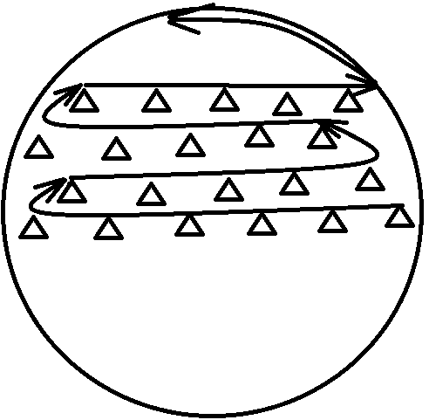
стоят на месте и озорно машут руками, затем перестраиваются в общий круг
Обходят и встают в полукруг

Танец Гномов
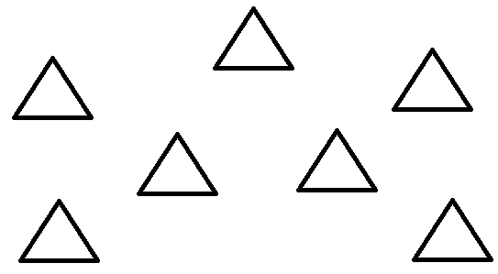
Входит 1 поворачивается о как брутто зовёт других подходят 3 ребёнка зовут остальных 4 ребёнка подходят и маршируя идут на места останавливаются и делают пружинки. Ставят на пол около себя фонарик и маршируя обходят его в одну сторону затем в другую. Поднимают фонарик и светят с начало в одну сторону затем в другую. Перестраиваются в круг и по кругу идут за ёлку ставят там фонарики и идут выстраиваются на поклон.

Танец снежинок (с обручами)
В центре снегурочка вокруг по кругу девочки снежинки в руках обручи
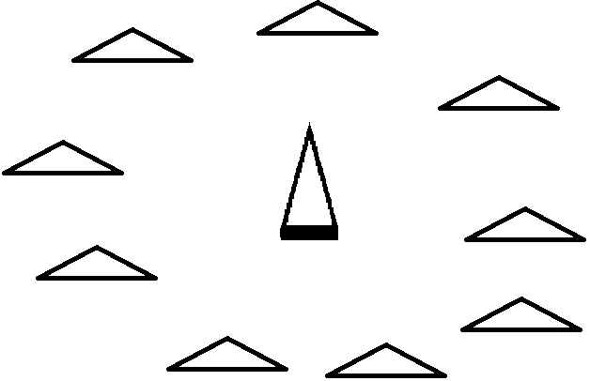
Девочки садятся как бы прячась за обруч. Снегурочка обходит их змейкой и опять встает в средину и садится на корточки.
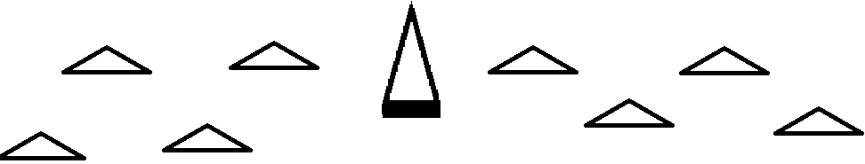
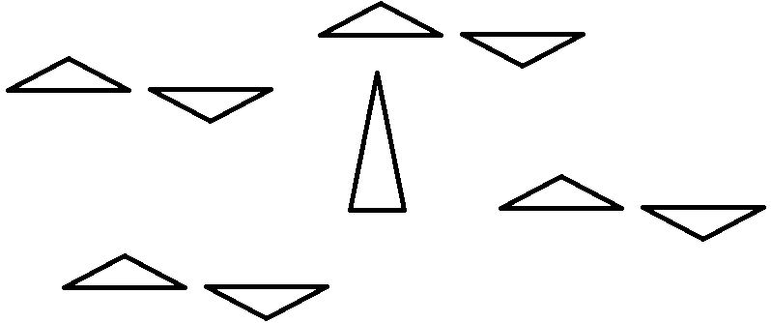
На 1 куплет дети поднимают руки с обручами и затем медленно встают и покачивают обручами. Снегурочка тоже встает, и качает руками. На припев кружатся обручи над головой, на проигрыш девочки расходятся по 4 от снегурочки в шахматном порядке. На 2 куплет девочки медленно садятся, затем, как в начале поднимают руки с обручами и потом медленно встают и покачивают обручами. Снегурочка тоже встает, и качает руками. На припев: кружатся то право (обруч слева от себя) и лево (обруч справа от себя). Снегурочка кружится в средине. Девочки перестраиваются в общий круг и бегут по кругу вправо (обруч слева от себя) и влево (обруч справа от себя), Снегурочка кружится и останавливается вместе с детьми
Останавливаются и на припев по очереди через одного садятся и встают обручи перед собой 2 раза. Снегурочка делает волны руками, затем вместе с детьми кружится. Девочки кружатся на месте обруч над собой. Затем садятся спиной к снегурочки и закрываются обручами. Снегурочка останавливается и стоит.

